

**UNION SYNDICALE des RETRAITES *CGT***

**D’Aéroports De Paris**

***La retraite à 60 ans--une solution durable***

**LA PISTE DES ANCIENS**

**Novembre 2016**

**Retraité(e) je peux toujours me syndiquer, syndiqué(e) je peux encore peser.**

**SOMMAIRE**

- Éditorial

- Ne jamais se résigner

- Les complémentaires Santé

- Auto-entrepreneur ?

**EDITORIAL**

**UNE AUTRE STRATEGIE**

**POUR LE TRANSPORT AERIEN**

Dans son rapport de septembre 2016 intitulé « L’ÉTAT ET LA COMPÉTITIVITÉ DU TRANSPORT AÉRIEN » la cour des comptes s'inscrit dans la continuité du rapport LEROUX. Il réaffirme et cautionne le processus de libéralisation du transport entamé depuis la fin des années 1970 et souligne qu’elle est « inaboutie ». Dans cette logique l’apologie de la compétitivité est développée : « une concurrence équilibrée et loyale » a toute sa place pour « établir un droit à la concurrence partagée et une utilisation équilibrée de l’espace aérien ». La cour des comptes réaffirme que les acteurs du transport aérien disposent des leviers essentiels tels que la maitrise des coûts de personnel, la modernisation de la flotte d’avions, l’innovation ou les investissements. La cour estime la nécessité d’agir sur ces leviers pour répondre aux exigences mondialisées du secteur et de la compétitivité.

A ce jour Les effets de la libéralisation du secteur aérien en mettant au cœur de son processus le principe « d'une concurrence libre et non faussée » a déréglementé le cadre juridique du secteur, d'abord aux États Unis puis en Europe et a placé le marché » comme nouveau « régulateur du pôle aérien ».

Cette politique a accompagné l’avènement des compagnies dites « low  cost » et la déréglementation de l’activité d'assistance en escale, sur ces modèles la gestion des aéroports français connaît désormais le même schéma (privatisation Toulouse Lyon Nice).

Cette nouvelle stratégie économique, basée sur la régression sociale, faible en emplois et en masse salariale, privilégie la rentabilité des capitaux, le versement de dividendes et organise une concurrence « coupe  gorge » entre les compagnies et aéroports, entre salariés instrumentalisant ainsi le dumping social.

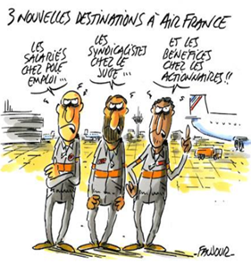

Cette stratégie libérale renvoie aux questions de la responsabilité de l'État dans le cadre de l'aménagement du territoire et de garant de l'intérêt général et du régime social des salariés du secteur.

Toute la chaîne du transport aérien devrait être sous Maîtrise Publique pour porter un autre modèle social et un autre rôle des aéroports et des compagnies aériennes en France. Le développement économique et social nécessite le progrès social !

F. Michaud

Secrétaire général CGT ADP

**Ne jamais se résigner**

Nourri de solidarité j'ai adhéré à la CGT en septembre 1946 et dès mon embauche à ADP j'ai accepté d'exercer diverses responsabilités syndicales dans l'entreprise et dans les structures de la CGT. Porté par la confiance de mes camarades je fus élu secrétaire général du syndicat CGT d'ADP. Mandat qui me fut renouvelé pendant 31 ans. Je me souviens avec bonheur comment, étant à l'initiative, nous avons mis en place le Comité d'entreprise, outil d'une politique sociale, culturelle et sportive au service des salariés. Les 17 jours de grève avec occupation des locaux d'Orly et du Bourget en mai 1968 furent déterminants dans les négociations pour y aboutir. La recherche d'accords avec les autres organisations syndicales donna plus de force aux actions des personnels pour obtenir des résultats immédiats mais aussi pour ouvrir des perspectives.

Préretraité à la fin de juin 1987, je me suis "exilé" pour la retraite en Ardèche et la Drôme avec ma compagne, Jeanne qui fut de nombreuses années responsable de la section ADP de la Mutuelle Familiale.

Aujourd'hui je prolonge mes 70 ans d'engagement militant à la CGT comme adhérent du syndicat CGT des retraités, heureux d'y côtoyer encore mes anciens camarades pour des moments d'amitiés partagés mais aussi de mobilisation pour défendre nos droits. Pour moi, comme pour eux, la défense du progrès social, de l'âge de la retraite et de son pouvoir d'achat demeure plus que jamais nécessaire, de même que la solidarité avec les actuels salariés d'ADP ou les jeunes, hommes ou femmes, qui galèrent dans des emplois précaires, ainsi qu'avec les chômeurs, victimes collatérales des dérives de la financiarisation de l'économie. Je suis révolté par la décision inique du gouvernement d'imposer avec l'utilisation du 49-3 sa loi liberticide pour les salariés, la "loi travail" dite EL KHOMRI, alors que la riposte unitaire d'une majorité d'organisations syndicales a permis de mobiliser contre son adoption et, dans 15 manifestations successives, des millions de salariés et de retraités. Le 15 septembre nous étions encore dans la rue à "battre le pavé" pour exiger l'abrogation de cette loi rejetée par une large majorité de salariés. Oui, être solidaire de ceux qui luttent pour un avenir meilleur dépasse les clivages artificiels qu'on tente d'imposer entre les générations.

Jacques REMPILLON

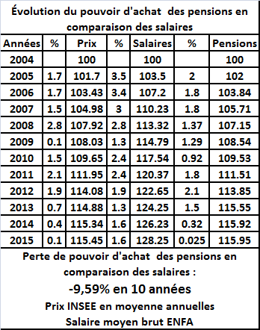

D

L'Organisation Internationale du Travail est chargée au sein de l'ONU des questions sociales et du droit du travail. Bernard   THIBAULT, ancien secrétaire général de la CGT, y exerce un mandat de trois ans dans le collège des travailleurs. Il a choisi, à partir des travaux de l'OIT, de

décrire le monde tel que nous le vivons, 1,4 milliards de personnes qui survivent avec moins de 5 euros par jour, 88% de chômeurs qui ne perçoivent aucune indemnité, 72% de femmes qui n'ont aucune allocation maternité. L'OIT a pourtant consigné nombre de conquêtes sociales mais qui ne s'imposent pas aux entreprises ni même aux États qui comme la France pratique une politique du droit du travail en contradiction avec les conventions qu'elle a signées.

L’Article 1 de la déclaration de l'OIT en 1944 réaffirme les principes fondamentaux de sa fondation en 1919:

-Le travail n'est pas une marchandise

-La Liberté d'expression et d'association est une condition indispensable d'un progrès soutenu.

-La pauvreté, ou qu'elle existe, constitue un danger pour la prospérité de tous

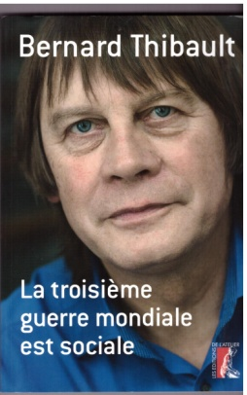

Les complémentaires de santé se substituent de plus en plus à la sécurité sociale. Cela se traduit par l’escalade tarifaire des cotisations. Flairant les profits à réaliser les assurances forcent leur appel à la complémentarité, allant jusqu’à se présenter comme des mutuelles…

L’année 2016, avec l’accord national interprofessionnel (A.N.I.), s'applique la généralisation d’une couverture complémentaire obligatoire dont la prise en charge employeur doit être au moins de 50%.

Cette même année les conditions du contrat dit "responsable" imposées aux complémentaires conditionnent et limitent les remboursements des dépassements d’honoraires à "un parcours de soins" défini par la Sécurité Sociale. Le reste à charge sera pour le patient. A noter pour son application une période transitoire de mise en conformité dérogatoire au 31 décembre 2017. Mais diverses compagnies d’assurances proposent déjà des possibilités de sur-complémentarité pour « rembourser le non remboursé »…

La médecine à 2 vitesses que l'on pressentait devient réalité.

Le risque assuranciel remplace progressivement la mutualisation des risques. Le temps ou chacun paie en fonction de ses moyens et reçoit en fonctions de ses besoins s'éloigne. Combien seront exclus de la protection santé alors que tant de malades n’envisagent déjà plus l’accès aux soins.

En attente de sa généralisation au 30 novembre 2017 dès le 1er janvier 2017, les professionnels de santé « pourront » proposer le tiers payant à tous les patients pour la partie assurance maladie et y ajouter selon leur bon vouloir la part remboursée par les complémentaires de santé. C'est une mesure positive.

Mais que de retour en arrière entre 1960 et aujourd'hui…toujours plus de raisons pour nous de ne jamais « lâcher » la défense des salariés et des retraités. C'est dans cet esprit que nos collègues CGT assurent la vigilance de nos intérêts dans les réponses au nouvel appel d'offres complémentaires de santé qui remplacera le précédent en janvier 2017.

Gérard CADOU

**Les complémentaires de santé**

Un rappel historique s’impose. C’est dans les années soixante que les élus du personnel CGT décidèrent d’implanter deux antennes de la Mutuelle Familiale des Travailleurs de la Région Parisienne (M.F.T.R.P.) à Orly et au Bourget. Des cotisations solidaires, tout salarié payait le même montant quelle que soit la composition familiale… Les cotisations étaient collectées et les prestations versées en espèces aux adhérents de la mutuelle par des militants de la CGT. Les sommes versées individuellement restaient faibles car à cette époque la Sécurité Sociale remboursait presque tout, cependant compte tenu du nombre de bénéficiaires, le volume des sommes distribuées était important.

Quelques années plus tard et sous la pression des délégués, A.D.P. pris en charge la collecte des cotisations et des remboursements. La solidarité entre générations était un maître mot.

Quatre complémentaires de santé proposaient leurs garanties aux salariés :

1. G.M.C. (assurance).
2. La M.G.E.T. mutuelle générale des agents territoriaux réservée aux agents de l’état détachés à Aéroports de Paris.
3. La mutuelle réservée aux agents de la navigation aérienne détachés à A.D.P.
4. La M.F.T.R.P. devenue ensuite Mutuelle Familiale.

C’est en 2002 que le contrat de groupe, devenu obligatoire pour A.D.P. fut mis en place. La Mutuelle Familiale qui a répondu à l'appel d'offres sera retenue pour une durée de 5 ans. Pour cette période le contrat destiné aux actifs sera étendu aux retraités grâce à la vigilance des délégués et membres du C.E. C.G.T. obligeant l’employeur à maintenir les termes du P.A.R.D.A.

Les retraités bénéficiaires des complémentaires M.F. et G.M.C. conserveront donc le bénéfice des remboursements antérieurs. La G.M.C. gèrera ses adhérents et la M.F. reversera à la G.M.C. le montant des remboursements aux assurés. Ce qui explique la confusion qu’ont pu ressentir certains adhérents ne possédant pas la bonne fiche de taux de remboursement correspondant à leur complémentaire santé…

Les retraités font partie d’un groupe dit « fermé » dont l'effectif ne peut être augmenté et, depuis 2008 les salariés partant en retraite ne bénéficient plus de cet accord.

L’année 2007 verra l’appel d’offres aux complémentaires de santé « emporté » par A.G.2.R. qui déléguera la gestion à la GMC. Le montant des remboursements restera inchangé, seules les cotisations seront soumises à une mise à jour tarifaire annuelle et le nombre d’options limité à trois.

Depuis quelques années la « solidarité » est déclarée "archaïque". Les déremboursements, voire les non remboursements de prestations et de médicaments se multiplient. Les dépassements d’honoraires progressent.

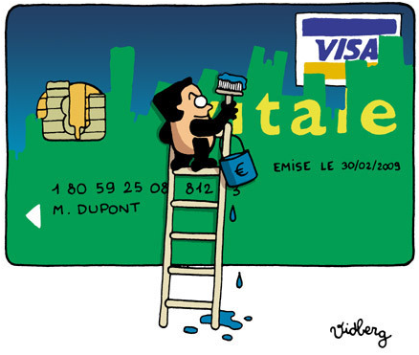

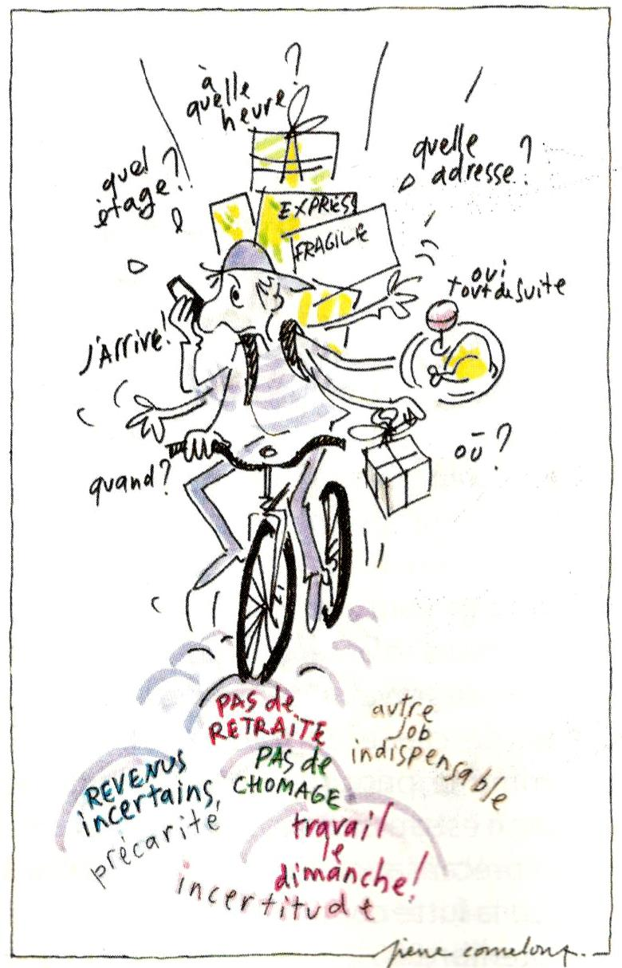

**AUTO-ENTREPRENEUR ?**

Comment ne pas s'étonner que dans un pays du G8, c'est à dire un des 8 pays les plus riches du monde, le symbole de la misère en Asie soit devenu en France le symbole de la liberté de l'entrepreneur :

**Le CYCLO-POUSSE**.

Promener des touristes, livrer des repas ou des plis urgents à la force des mollets et se libérer du salariat ordinaire, quel avenir radieux pour le genre humain ! N'être rémunéré que pour la tache exécutée sans aucune protection sociale ou juridique n'est-ce pas s'émanciper de la subordination à un patron et devenir l'artisan de sa propre destinée? Enfin une idée moderne! le travailleur indépendant ne vend que sa force de travail à 2 euros de moyenne horaire et le donneur d'ordre récolte ses 20% de plus-value sans toutes les tracasseries de cotisations sociales ou du droit du travail. Et pour que chacun soit heureux le donneur d'ordre peut aussi choisir de vivre dans un paradis fiscal.

Quel pays merveilleux où les donneurs d'ordres n'ont ni impôts ni cotisations à payer et où les travailleurs, enfin indépendants et responsables, fournissent le capital et les outils de travail, assurent leur protection sociale et participent généreusement aux charges de l'État.

Puisque certains services ne peuvent pas être délocalisés dans des pays de misère, n'est-il pas plus efficace de profiter de la misère locale. Mais tout est pour le mieux puisque les puissants garantissent que la misère consentie mènera à la béatitude.

L'idéal capitaliste, maximiser les profits en éliminant le plus possible les risques que le galérien du cyclo-pousse assumera en pédalant plus longtemps.

Ce modèle appliqué par UBERPOP aux volontaires des VTC peut s'étendre à d'autres secteurs comme les activités dématérialisées. La dernière loi Travail adoptée par le parlement facilitera ce genre de pratique. Comme syndicalistes ou comme citoyens nous ne pouvons l'accepter car nous avons une autre vision de la dignité humaine.

Didier SESTACQ

***********************************************************************************

**Taux Tranches Cotisation annuelle (*)** Paiement réel (**)

**1 moins de 759 € par mois 36.00 € 12,24€**

**2 de 760 à 1230 € par mois 48.00 € 16,32€**

**3 de 1231 à 1700 € par mois 72.00 € 24,48€**

**4 de 1701 à 2173 € par mois 96.00 € 32,64€**

**5 de 2174 à 2643 € par mois 118.00** **€ 40,12€**

**6 plus de 2643 € par mois 162.00 €** **55,08€**

(*) Incluant six numéros du magazine Vie Nouvelle et bénéficiant d’un crédit d’impôt de 66% (**) Après déduction fiscale

**Bulletin d'adhésion à adresser à USR CGT ADP**  **CDG2 Module N- BP 81007- 95931 ROISSY CDG**

Nom…………………………Prénom……………………Adresse……………………………………….………..…….

Téléphone fixe :…………………......…mobile :…….….….……… e-mail :……….………….……………..……….…

Date de départ d'ADP :………………. Préretraite 🞎 Retraite 🞎

Catégorie professionnelle de départ en retraite ou préretraite : …………………………………………………………..

Montant de ma retraite mensuelle :………………………(CNAV + ARRCO + AGIRC + CARDIF)

Je joins un chèque à mon bulletin d'adhésion correspondant au montant de ma cotisation annuelle.